Инструкция по дистанционной регистрации граждан
- На Интерактивном портале агентства труда и занятости населения Красноярского края (https://trud.krskstate.ru) (далее – Портал) необходимо авторизация одним из удобных способов:
с помощью учетной записи Портала;
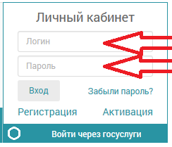
с помощью учетной записи портала Госуслуг (ЕСИА)
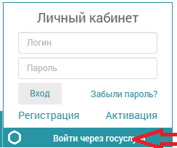
- В Личном кабинете на вкладке «Услуги» необходимо выбрать «Содействие в поиске подходящей работы»
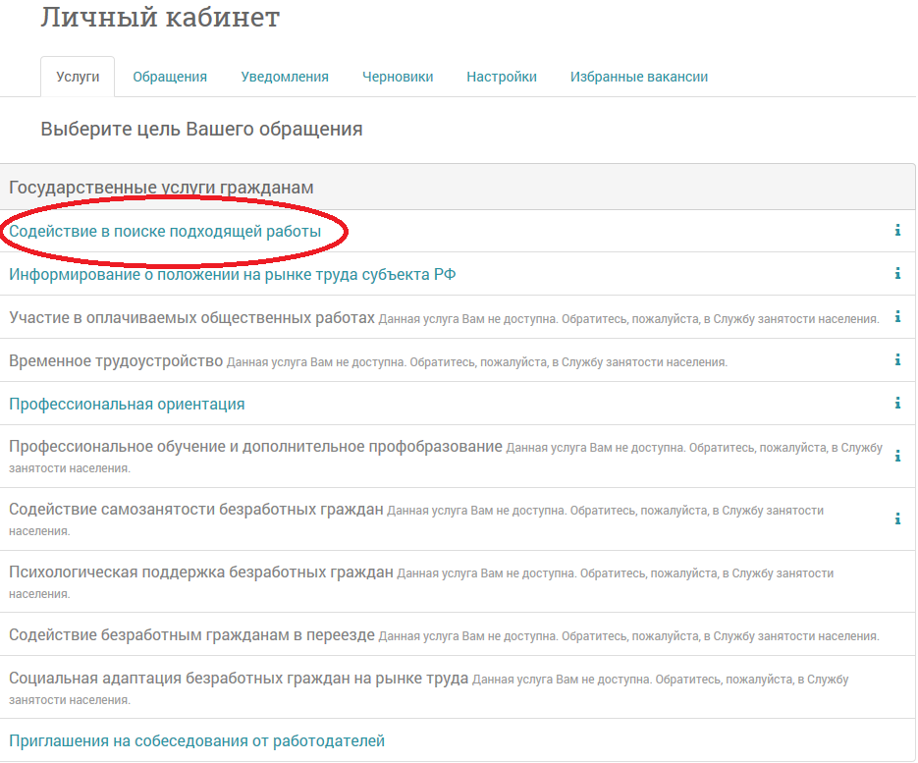
- Максимально полно заполнить «Заявление-анкету о предоставлении государственной услуги «Содействие гражданам в поиске подходящей работы»».
- На последнем шаге мастера ввода заявления, в поле «Документы», прикрепляются сканы (фото): паспорта, трудовой книжки или документов, их замещающих, документов, удостоверяющих квалификацию, справки о среднем заработке за последние три месяца по последнему месту работы (службы), индивидуальной программы реабилитации или абилитации инвалида (для граждан, относящихся к категории инвалидов), реквизиты лицевого счета гражданина, открытого в кредитной организации.
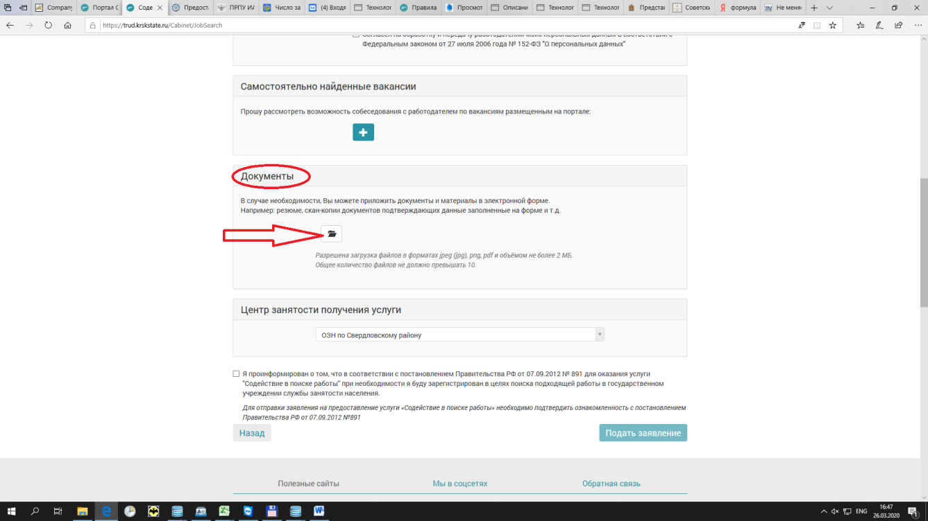
- Выбрать центр занятости по месту регистрации постоянного проживания, поставить галочку о согласии на регистрацию в службе занятости и нажать «Подать заявление».
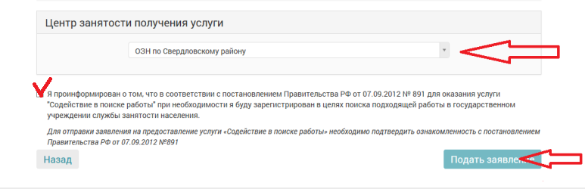
- Далее необходимо ожидать звонка сотрудника центра занятости.

